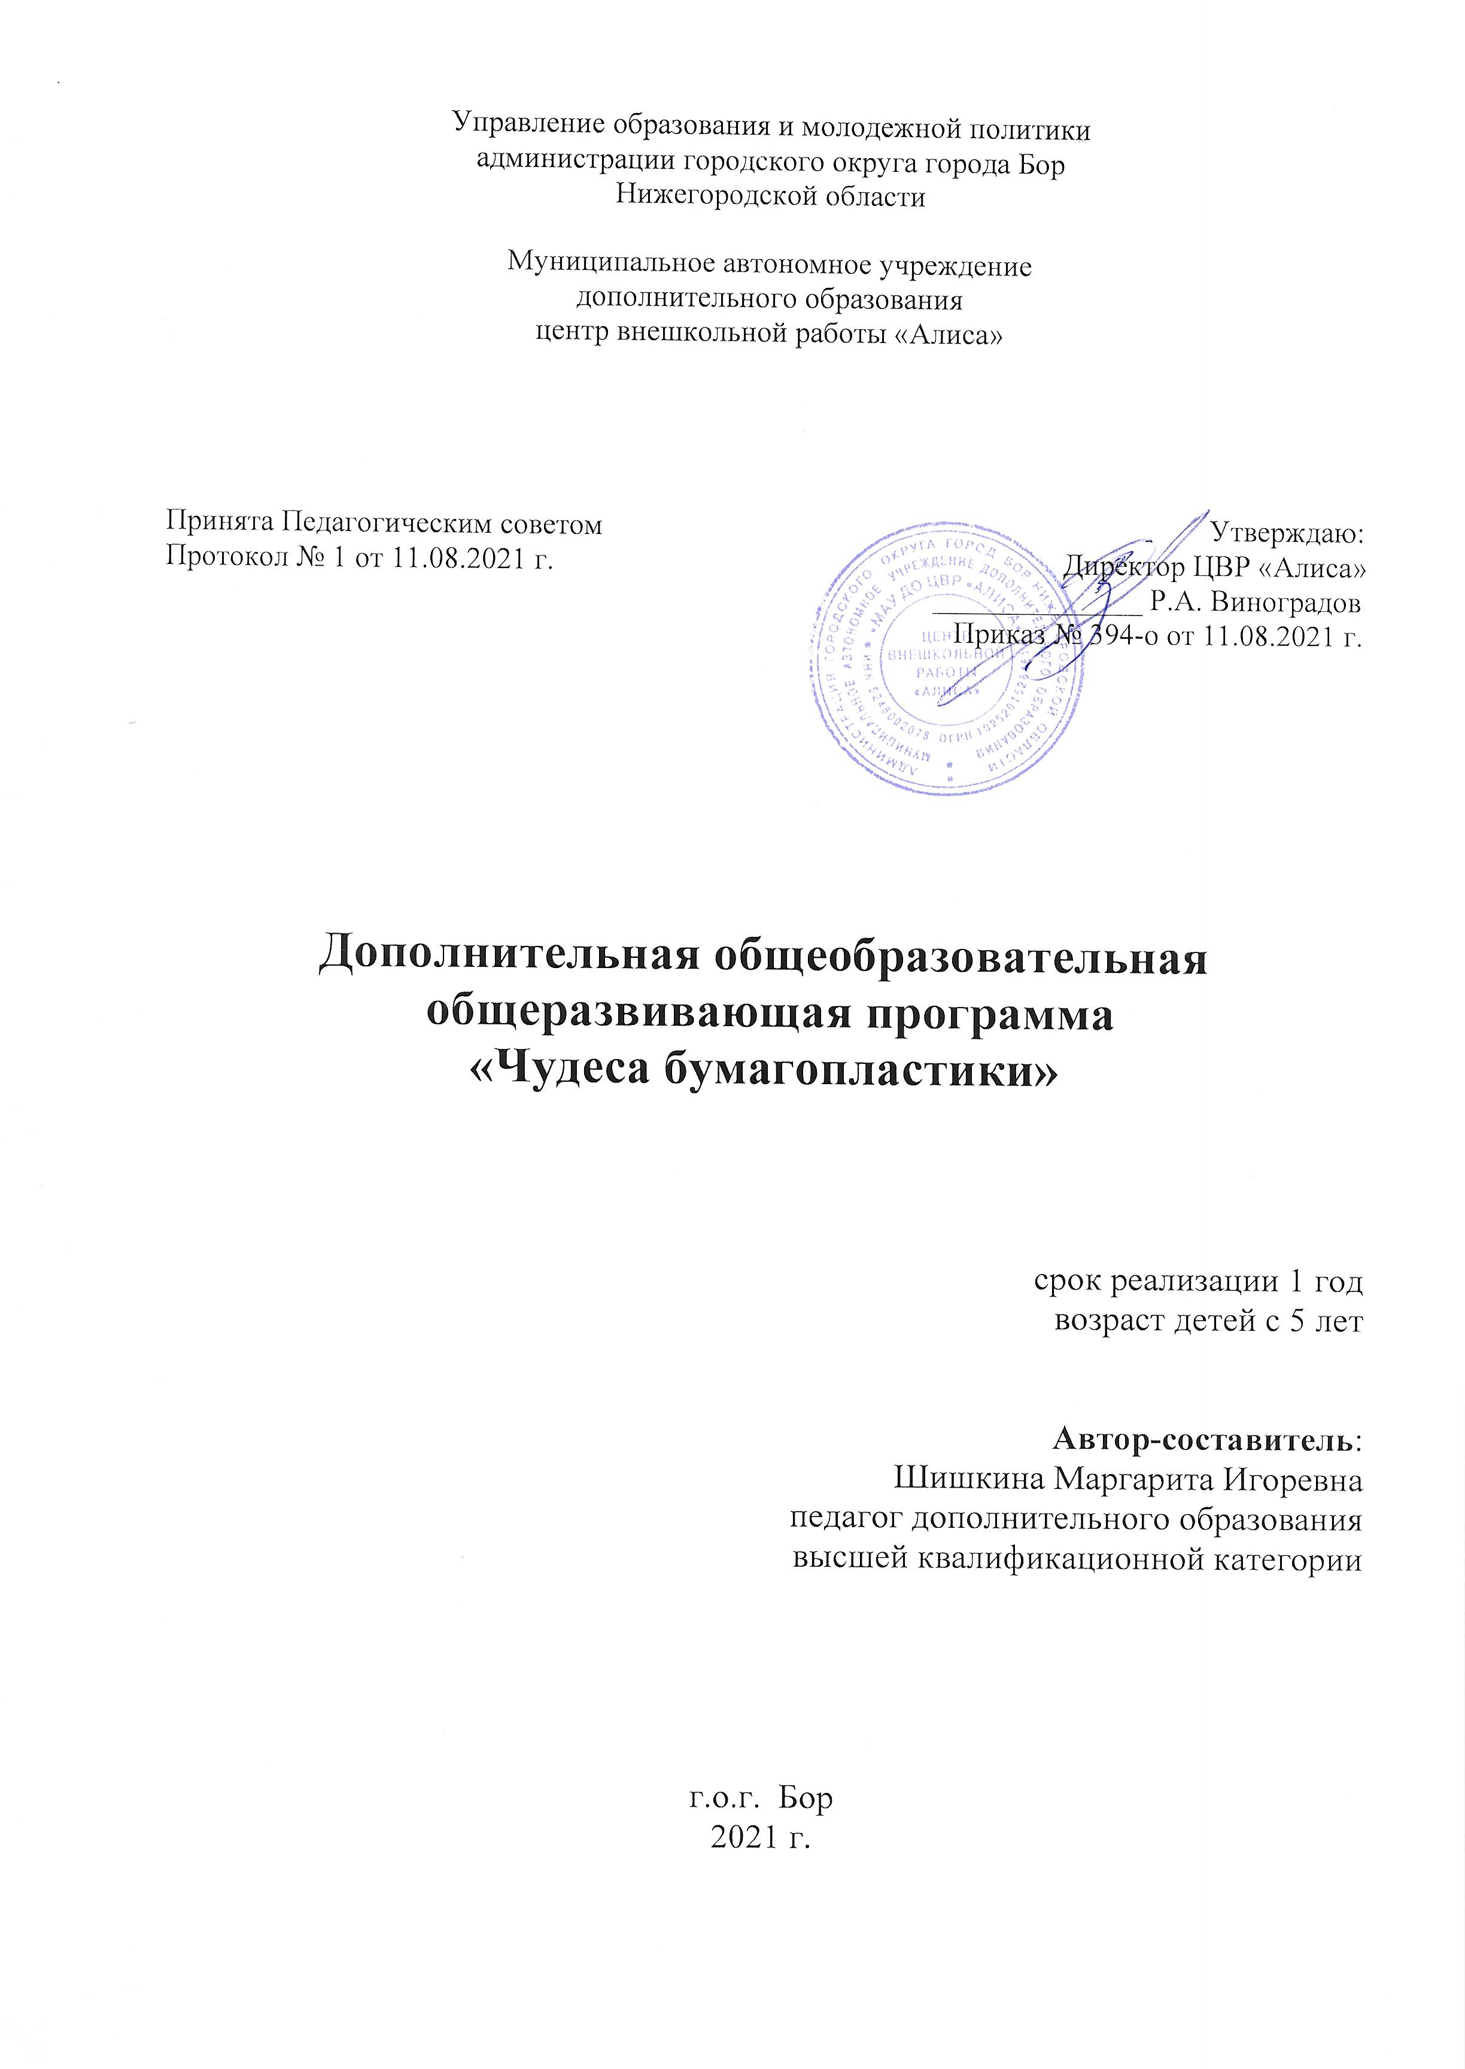

1.Пояснительная записка
Направленность дополнительной общеобразовательной программы «Чудеса бумагопластики» по содержанию является художественной; по целевой направленности – развивающая; по функциональному предназначению – учебно - познавательной; по форме организации – кружковой; по времени реализации – 1 год. Для детей с 5 лет. Уровень программы ознакомительный.
Концептуальной основой для программы являются взгляды В.А. Сухомлинского: «Истоки творческих способностей и дарования детей на кончиках пальцев. От пальцев, образно говоря, идут тончайшие ручейки, которые питают источник творческой мысли. Чем больше уверенности и изобретательности в движениях детской руки, тем тоньше взаимодействие с орудиями труда, тем сложнее движение, необходимое для этого взаимодействия, тем глубже входит взаимодействие руки с природой, с общественным трудом в духовную жизнь ребенка. Другими словами: чем больше мастерства в детской руке, тем умнее ребенок».
Новизна программы заключается в использовании различных современных техник бумагопластики, это: обрывная аппликация, накладная аппликация, аппликация комочками и жгутиками, квиллинг, торцевание и др.
Своеобразие программы заключается в дифференцированном подходе в обучении. К каждой теме подобран перечень изделий, рассчитанный на разный уровень учащихся (высокий, средний, низкий). Ребенок рассматривается как ценность, со своими интересами, потребностями, взглядами, жизненным опытом.
Учащимся предоставляется пространство, свобода для принятия самостоятельных решений, творчества, выбора изделия. Большое разнообразие видов работ позволяет педагогу индивидуализировать сложность выполнения поделок: более подготовленным будет интересна сложная работа, менее подготовленным предлагается работа попроще. При этом обучающий и развивающий смысл работы сохраняется. Это дает возможность предотвратить перегрузку ребенка, освободить его от страха перед трудностью приобщить к творчеству.
В процессе складывания фигур учащиеся знакомятся с различными геометрическими фигурами: плоскостными (треугольником, квадратом, трапецией и др.) и объемными (цилиндр, конус, и др.), они смогут легко ориентироваться в пространстве и на листе бумаги, делить целое на части, находить вертикаль, горизонталь, диагональ.
Актуальность программы состоит в том, что она направлена на развитие познавательной и творческой активности детей, позволяет сформировать гибкость мышления, навыки работы в коллективе. Программа включает в себя создание индивидуальных и коллективных сюжетно – тематических композиций, используя как новые направления, так и традиционные. Такой разнообразный вид деятельности дает широкое представление детям о неиссякаемых возможностях творчества.
Педагогическая целесообразность предложенной программы заключается в синтетической природе бумагопластики и объемной аппликации, которая способна сформировать у ребенка художественное мышление.
Данная программа является вариативной, в нее могут вноситься изменения, практические занятия могут дополняться различными приемами и методами работы.
В данном курсе происходит обобщение большинства известных способов художественной обработки бумаги, выстроенных в единой логике «от простого к сложному».
Для занятий необходимы: цветной картон, цветная бумага односторонняя и двухсторонняя, ножницы, клей, карандаш, линейка, трафареты.
Цели и задачи образовательной программы.
Цель программы: обучить детей приемам конструирования из бумаги.
Задачи:
обучающие:
обучение детей различным приемам работы с бумагой;
знакомство детей с основными геометрическими понятиями: круг, квадрат, треугольник, угол, сторона, вершина.
знакомство детей с историей различных техник бумагопластики;
формирование у детей умения следовать устнымуказаниям педагога;
обогащение словаря ребенка специальными терминами
по бумагопластике.
развивающие:
развитие у детей познавательной и творческой активности, фантазии, творческого мышления, художественного вкуса;
развитие у детей памяти, внимания, логического и пространственного мышления;
развитие у детей мелкой моторики рук и глазомера.
воспитывающие:
• воспитание у детей интереса к искусству бумагопластики;
• формирование у детей культуры труда и совершенствование трудовых навыков;
воспитание эстетического вкуса.
Для развития коммуникативных навыков предусмотрены коллективные задания. Педагог создает ситуацию успеха для каждого воспитанника, тем самым помогая, выразить себя и проявлять лучшие качества.
Отличительные особенности программы заключаются в оптимальном и сбалансированном отборе содержания в соответствии с возрастом учащихся и их творческими возможностями, в методике обучения, применении эффективных форм и методов обучения, воспитания и развития детей, в системе контроля за результативностью учебного процесса.
Освоение материала в основном происходит в процессе практической творческой деятельности и поэтому образовательный процесс включает в себя различные методы обучения:
Методы организации и осуществления учебной деятельности.
Словесные – беседа, объяснения, рассказ. Эти методы позволяют педагогу создать игровую ситуацию, эмоциональный настрой, объяснить правила выполнения задания, его последовательность, помогают подбодрить ребенка, оказать ему помощь при затруднениях.
Наглядный - показ демонстрационных образцов, альбомов. У детей этого возраста развито наглядно-образное мышление. При помощи наглядных средств идет успешное освоение материала, дети легче принимают учебную ситуацию.
Практический - показ приемов работы с бумагой, показ приемов дорисовки. Практические задания выполняются после словесного объяснения. Постепенно дети усваивают алгоритм выполнения действий и выполняют работу самостоятельно.
Методы стимулирования и мотивации учебной деятельности.
Формирование интереса к выполняемому заданию происходит через создание игровой ситуации, проведения дидактических игр, связанных с жизненным опытом детей.
Формирование ответственности за учение происходит, когда ребенок за правильное выполненное задание получает похвалу педагога и родителей, показ его работы всем детям, представление поделки на выставки.
Методы контроля над осуществлением деятельности.
Самостоятельное выполнение задания. Дети выполняют задания, опираясь на свои умения и навыки. Педагог выясняет уровень их усвоения, планирует дальнейшую работу на основе полученных данных.
Опрос. Проходит на занятиях, педагог выясняет знания детей, как их надо расширить.
Наблюдение. На занятиях педагог наблюдает за детьми, за ходом их работы, выясняет, какие навыки сформированы, что создает трудности, планирует индивидуальную работу с конкретными детьми.
Анализ результатов деятельности. Педагог выясняет точность выполнения задания, какие ошибки были допущены, объясняет и показывает, как можно их исправить, планирует дальнейшую работу с конкретным ребенком.
Промежуточная аттестация проводится 2 раза в каждом модуле в форме зачета.
Важнейшие новообразования возникают во всех сферах психического развития: преобразуется интеллект, личность, социальные отношения. Ведущая роль учебной деятельности в этом процессе не исключает того, что учащийся активно включен и в другие виды деятельности (игра, элементы трудовой деятельности), в ходе которых совершенствуется и закрепляются новые достижения ребенка.
Материально-техническое оснащение, необходимое для реализации программы.
Учебный кабинет с необходимым количеством парт, стульев и пространством для игр.
-цветная бумага, картон, ножницы, простой карандаш, клей
-образцы готовых работ, трафареты для выполнения работ по темам:
- аппликация
- торцевание
- гофрирование
- новогодняя игрушка
- квиллинг
- открытки
Ожидаемые результаты.
В конце года обучающийся будет знать:  - методы работы с бумагой и картоном;  - правила работы с различными инструментами;  - различные техники бумагопластики;  - варианты построения композиции;  - сочетании цветовых композиций;  - правила техники безопасности при работе с режущими материалами и инструментами. | Учащийся будет уметь:  - работать с бумагой и картоном, чувствовать материал;  - пользоваться специальными инструментами;  - различать техники бумагопластики;  - пропорционально строить композицию;  - гармонично применять цветовые сочетания;  - качественно выполнять каждую работу.

Программа предусматривает в течение обучения участие учащихся в концертах, праздничных программах, конкурсах, что способствует закреплению полученных знаний, умений и навыков, и является основанием для корректировки учебно – тематического плана.

Учебный план
дополнительной общеобразовательной общеразвивающей программы
«Чудеса бумагопластики» (1 час)
срок реализации программы 1 год
№ | Модуль | Часы | Промежуточная аттестация
 | Модуль 1 полугодия | 16 | 1
 | Модуль 2 полугодия | 20 | 1
 | Итого | 36 | 2
 | Всего |  | 38

КАЛЕНДАРНЫЙ УЧЕБНЫЙ ГРАФИК
дополнительной общеобразовательной общеразвивающей программы
«Чудеса бумагопластики»

Год обуч ения | сентябрь | октябрь | ноябрь | декабрь | январь | февраль | март | апрель | май | июнь | июль | август | Вс его уч. не де ль/ ча  со в | Всего часов по програ мме

 | 01-09 | 10-16 | 17-23 | 24-30 | 01-07 | 08-14 | 15-21 | 22-28 | 29-04 | 05-11 | 12-18 | 19-25 | 26-02 | 03-09 | 10-16 | 17-23 | 24-30 | 31-06 | 07-13 | 14-20 | 21-27 | 28-03 | 04-10 | 11-17 | 18-24 | 25-03 | 04-10 | 11-17 | 18-24 | 25-31 | 01-07 | 08-14 | 15-21 | 22-28 | 29-05 | 06-12 | 13-19 | 20-26 | 27-02 | 03-09 | 10-16 | 17-23 | 24-30 | 01-07 | 08-14 | 15-21 | 22-28 | 29-04 | 05-11 | 12-18 | 19-25 | 26-01 |  | Тео | Пра
 | 1 | 2 | 3 | 4 | 5 | 6 | 7 | 8 | 9 | 10 | 11 | 12 | 13 | 14 | 15 | 16 | 17 | 18 | 19 | 20 | 21 | 22 | 23 | 24 | 25 | 26 | 27 | 28 | 29 | 30 | 31 | 32 | 33 | 34 | 35 | 36 | 37 | 38 | 39 | 40 | 41 | 42 | 43 | 44 | 45 | 46 | 47 | 48 | 49 | 50 | 51 | 52
1 год | 1 | 1 | 1 | 1 | 1 | 1 | 1 | 1 | 1 | 1 | 1 | 1 | 1 | 1 | 1 | 1 | А | К | 1 | 1 | 1 | 1 | 1 | 1 | 1 | 1 | 1 | 1 | 1 | 1 | 1 | 1 | 1 | 1 | 1 | 1 | 1 | 1 | А | К | К | К | К | К | К | К | К | К | К | К | К | К | 38-38 | 31 | 117
 |  |  |  |  |  |  | Промежуточная аттестация
 |  |  |  |  |  |  | Учебные часы
 |  |  |  |  |  |  | Каникулы

Рабочая программа. Модуль 1 года обучения
Дополнительной общеобразовательной (общеразвивающей) программы
«Чудеса бумагопластики» (1час в неделю)
№ | Раздел программы | № | Тема занятия
 |  |  |  | Всего | Теория | Практика
1 | Комплектование групп. |  | Презентация. Открытое занятие для родителей. Встреча с учащимися. | 2 | 2
2 | Вводное занятие |  | Введение в образовательную программу. | 1 | 1
3 | Аппликация шариками | 3.1 | Цветок | 1 | 0,5 | 0,5
 |  | 3.2 | Бабочка | 1 | 0,5 | 0,5
4 | Обрывная аппликация | 4.1 | Грибок | 1 | 0,5 | 0,5
 |  | 4.2 | Осеннее дерево | 1 | 0,5 | 0,5
5 | Торцевание (контурное, сплошное) | 5.1 | Цветок | 1 | 0,5 | 0,5
 |  | 5.2 | Бабочка | 1 | 0,5 | 0,5
6 | Накладная аппликация | 6.1 | Композиция из деревьев | 1 | 0,5 | 0,5
7 | Гофрирование | 7.1 | Бабочки | 1 | 0,5 | 0,5
 |  | 7.2 | «Цветок с листочками» | 1 | 0,5 | 0,5
 |  | 7.3 | Композиция «Рыбки в аквариуме» | 1 | 0,5 | 0,5
8 | Новогодние игрушки | 8.1 | Фонарик | 1 | 0,5 | 0,5
 |  | 8.2 | Открытка с елочкой | 1 | 0,5 | 0,5
 |  | 8.3 | Снеговик | 1 | 0,5 | 0,5
9 | Промежуточная аттестация  Самостоятельная работа  «Украсим елку» |  |  | 1 | 0,5 | 0,5
10 | Полуобъемная аппликация | 10.1 | Вишенка | 1 | 0,5 | 0,5
 |  | 10.2 | Яблоко | 1 | 0,5 | 0,5
 |  | 10.3 | Сердечко | 1 | 0,5 | 0,5
 |  | 10.4 | Бабка - коровка | 1 | 0,5 | 0,5
 |  | 10.5 | Открытка с ромашками | 1 | 0,5 | 0,5
 |  | 10.6 | Открытка с тюльпаном | 1 | 0,5 | 0,5
11 | Квиллинг | 11.1 | «Свободная спираль.»  Открытка с цветком | 2 | 0,5 | 1,5
 |  | 11.2 | Открытка с вишенками | 2 | 0,5 | 1,5
 |  | 11.3 | Сюжетная картинка по собственному замыслу | 1 | 0,5 | 0,5
12 | Экскурсия на выставку |  |  | 1 | 1
13 | Объемные игрушки | 13.1 | Зайчик | 1 | 0,5 | 0,5
 |  | 13.2 | Птичка, | 1 | 0,5 | 0,5
 |  | 13.3 | Слоник | 1 | 0,5 | 0,5
14 | Открытки - игрушки | 14.1 | Одноцветные открытки «Зеленые» | 1 | 0,5 | 0,5
 |  | 14.2 | Открытки – игрушки « Кошка» | 1 | 0,5 | 0,5
 |  | 14.3 | Открытки – игрушки  «Мишка» | 1 | 0,5 | 0,5
 |  | 14.4 | Открытки – игрушки «Подарок с бантиком» | 1 | 0,5 | 0,5
 |  | 14.5 | Открытки – игрушки « Жучок на листке» | 1 | 0,5 | 0,5
15 | Промежуточная аттестация |  | Самостоятельная работа по заданию «Лето» | 1 | 0,5 | 0,5
 |  |  |  | 38 | 20 | 18

Ожидаемые результаты.
В конце года обучающийся будет знать:
- методы работы с бумагой и картоном;
- правила работы с различными инструментами;
- различные техники бумагопластики;
- варианты построения композиции;
- сочетании цветовых композиций;
- правила техники безопасности при работе с режущими материалами и инструментами.
Учащийся будет уметь:
- работать с бумагой и картоном, чувствовать материал;
- пользоваться специальными инструментами;
- различать техники бумагопластики;
- пропорционально строить композицию;
- гармонично применять цветовые сочетания;
- качественно выполнять каждую работу.
Проверка результатов обучения происходит с помощью контрольных заданий, конкурсов и просмотров практически выполненных изделий и творческих работ, участие в проведении мастер-классов.

Содержание. Модуль 1 года обучения.
1.Комплектование групп. Презентация. Открытое занятие для родителей.
Теория: Программа объединения. (Порядок и содержание работы объединения).
Знакомство с творческими работами воспитанников объединения. Выставка работ.
2. Вводное занятие.
Введение в образовательную программу.
Теория: Беседа о декоративно-прикладном творчестве.
Рассказ: Программа объединения.
- организация своего рабочего места
- загадки об инструментах
- названия, рабочие части, назначение инструментов
Инструктаж по ТБ в соответствии с инструкциями №2, 3, 10, 11, 12.
Практика:
- тестовые упражнения при работе с бумагой и ножницами
- игры «Найди свое место», «Волшебные превращения бумажного листа».
Должны уметь:
- организовывать свое рабочее место
- различать по внешнему виду, названиям и назначению инструменты
- Аппликация шариками
3.1 Цветок
Теория: Виды работ из бумаги. Виды и свойства бумаги.
- виды бумаги (писчая, цветная, бархатная, гуммированная, копировальная, альбомная, картон, калька, наждачная).
Фактура поверхности бумаги, ее свойства, назначение.
Практика: Рассматриваем образец готовой работы. Готовим шарики для заполнения рисунка.Разрезанные на полоску салфетки разрываем и скатываем шарики разных цветов. Наклеиваем шарики по контуру цветка (лепестки), стебелек, контур листочков.
3.2 Бабочка
Теория: Вспоминаем виды и свойства бумаги.
Виды бумаги (писчая, цветная, бархатная, гуммированная, копировальная, альбомная, картон, калька, наждачная).
Фактура поверхности бумаги, ее свойства, назначение.
Практика: Рассматриваем образец готовой работы. Готовим шарики для заполнения рисунка. Разрезанные на полоску салфетки разрываем и скатываем шарики разных цветов. На цветном картоне обрисовываем трафарет бабочки. Наклеиваем шарики по контуру. Более подготовленные заполняют рисунок полностью.
3.3 Гриб
Теория: рассматривание образца, разбор последовательности выполнения работы.
Практика: готовим шарики для заполнения рисунка.Разрезанные на полоску салфетки разрываем и скатываем шарики разных цветов. На цветном картоне обрисовываем трафарет гриба. Наклеиваем шарики по контуру. Более подготовленные заполняют рисунок полностью.
3.4 Открытка «Бабка – коровка с цветком на лужайке»
Теория: рассматривание образца, разбор последовательности выполнения работы.
Практика: готовим шарики для заполнения рисунка. Разрезанные на полоску салфетки разрываем и скатываем шарики разных цветов. На цветном картоне обрисовываем трафарет бабок - коробок. Наклеиваем шарики по контуру. Более подготовленные заполняют рисунок полностью.
4.Обрывная аппликация
4.1 «Грибок»
Теория: знакомство с работами, выполненными в техники обрывной аппликации, разбор последовательности выполнения работы.
Практика: разрезанные на полоски цветную бумагу обрываем на квадратики приблизительно одинакового размера. Наклеиваем на нарисованную картинку.
4.2 «Осеннее дерево»
Теория: Рассматривание образца, разбор последовательности выполнения работы.
Практика: на цветном картоне обрисовываем трафарет дерева. Разрезанные на полоски цветную бумагу обрываем на квадратики приблизительно одинакового размера. Наклеиваем на нарисованную картинку.
5.Торцевание
5.1 «Цветок»
Теория: знакомство с работами, выполненными в технике «Торцевание». Рассказ и показ последовательности выполнения работ в этой технике.
Практика: обрисовывание трафарета цветка на картоне. Разрезание полосок на квадратики. С помощью карандаша оформление квадратиков и приклеивание на картинку в соответствии с цветом.
5.2 «Фрукты, овощи»
Теория: рассматривание образца, разбор последовательности выполнения работы.
Практика: обрисовывание по трафарету фруктов и овощей.Разрезанные на полоски цветную бумагу обрываем на квадратики приблизительно одинакового размера. Наклеиваем на нарисованную картинку. Для более подготовленных детей предлагаются различные варианты тем.
Изделия:
1 уровень: цветок, фрукты, овощи,
2 уровень: сердечки, ваза с цветами, веселый гриб.
3 уровень: сюжетная картина (лебедь, рыбки), цыпленок в яичной скорлупе, аквариум с рыбками.
5.3 Сюжетная картинка по собственному замыслу
Теория: рассматривание образцов, разбор последовательности выполнения работы.
Практика:дети придумывают картинку.Разрезанные на полоски цветную бумагу обрываем на квадратики приблизительно одинакового размера. Наклеиваем на нарисованную картинку. Закрепляем умение работать аккуратно.
6.Накладная аппликация
6.1 «Композиция из дерева»
Теория: знакомство с работами, выполненными в технике «Накладная аппликация». Разбор последовательности выполнения многослойных работ в этой технике.
Практика: подбор цветовой гаммы для выполнения работы. Вырезание деталей по трафаретам. Наклеивание. Оформление.
6.2 «Корзина с фруктами»
Теория: рассматривание образца. Разбор последовательности выполнения работы.
Практика: подбор цветовой гаммы для выполнения работы. Вырезание деталей по трафаретам. Наклеивание. Оформление.
7.Гофрирование
7.1 «Бабочка»
Теория: знакомство с техникой «Гофрирование». Разбор последовательности работы.
Практика: из цветной бумаги вырезаем прямоугольник по трафарету, учимся ровно и аккуратно складывать лист бумаги - гофрирование бумаги.
7.2 «Открытка «Цветок с листочками»
Теория: рассматривание образца. Разбор последовательности работы.
Практика: из цветной бумаги вырезаем прямоугольники по трафарету, закрепляем умение ровно и аккуратно складывать лист бумаги - гофрирование бумаги. Оформляем открытку.
7.3 «Рыбки в аквариуме»
Теория: рассматривание образца. Разбор последовательности работы.
Практика: из цветной бумаги вырезаем прямоугольники по трафарету, закрепляем умение ровно и аккуратно складывать лист бумаги - гофрирование бумаги.
Оформляем картину.
7.4 Сюжетная композиция по собственному замыслу.
Теория: рассматривание образцов. Разбор последовательности работы.
Практика: из цветной бумаги вырезаем прямоугольники по трафарету из бумаги разных цветов в соответствии с задуманным, закрепляем умение ровно и аккуратно складывать лист бумаги - гофрирование бумаги.
Оформляем картину.
8 Новогодние игрушки
8.1 Фонарик
Теория: рассматривание образца. Разбор последовательности работы.
Практика: из цветной бумаги вырезаем прямоугольник, закрепляем умение ровно и аккуратно складывать лист бумаги, ровно расчертить, разрезаем. Оформляем работу.
  - «Символ года»
Теория: рассматривание образца. Разбор последовательности работы.
Практика: из цветной бумаги вырезаем по трафарету, закрепляем умение аккуратно выполнять работу.
8.3«Открытка с елочкой»
Теория: рассматривание образца. Разбор последовательности работы.
Практика: из цветной бумаги вырезаем по трафарету, закрепляем умение ровного и аккуратно складывать лист бумаги. Оформляем открытку.
8.4«Открытка со снеговиком»
Теория: рассматривание образца. Разбор последовательности работы.
Практика: из цветной бумаги вырезаем по трафарету, закрепляем умение ровного и аккуратно складывать лист бумаги. Оформляем открытку.
8.5 «Дед Мороз»
Теория: рассматривание образца. Разбор последовательности работы.
Практика: из цветной бумаги вырезаем детали, закрепляем умение ровного и аккуратного вырезания и выполнения работы. Оформляем работу.
8.6 «Снеговик»
Теория: рассматривание образца. Разбор последовательности работы.
Практика: из цветной бумаги вырезаем по трафарету кружки, закрепляем умение ровного и аккуратно вырезания. Путем накладной аппликации выполняем работу. Оформляем.
9Промежуточная аттестация. Дети выполняют работу по заданию педагога «Украсим елку». Детям предоставляются различные выкройки новогодних игрушек. Обучающиеся выполняют выбранную работу самостоятельно. По выполненным работам организуется мини выставка.
Педагог по критериям определяет результативность освоения детьми полученных знаний, умений, навыков и в журнале выставляется оценка (высокий, средний, низкий уровень усвоения ЗУН).
10.Полуобъемная аппликация
10.1 «Вишенка»
Теория: знакомство с данной техникой работы с бумагой. Разбор последовательности выполнения работы в данной технике
Практика: вырезание по шаблонам необходимого количества деталей для выполнения работы. Склеивание, сборка, оформление работы.
10.2«Яблоко»
Теория: рассматривание образца. Разбор последовательности выполнения работы в данной технике
Практика: вырезание по шаблонам необходимого количества деталей для выполнения работы. Вырезание. склеивание, сборка, оформление работы.
10.3«Сердечко»
Теория: рассматривание образца. Разбор последовательности выполнения работы в данной технике
Практика: вырезание по шаблонам необходимого количества деталей для выполнения работы. Вырезание. склеивание, сборка, оформление работы.
10.4«Бабка – коровка»
Теория: рассматривание образца. Разбор последовательности выполнения работы в данной технике
Практика: вырезание по шаблонам необходимого количества деталей для выполнения работы. Вырезание. склеивание, сборка, оформление работы.
10.5«Открытка с ромашками»
Теория: рассматривание образца. Разбор последовательности выполнения работы в данной технике
Практика: вырезание по шаблонам необходимого количества деталей для выполнения работы. Вырезание. склеивание, сборка, оформление работы.
10.6«Открытка с тюльпанами»
Теория: рассматривание образца. Разбор последовательности выполнения работы в данной технике
Практика: вырезание по шаблонам необходимого количества деталей для выполнения работы. Вырезание. склеивание, сборка, оформление работы.
11.Композиции с сердечками
11.1 Открытка «Сердце на ладошке»
Теория: рассматривание образца. Разбор последовательности выполнения работы в данной технике.
Практика: вырезание по шаблонам необходимого количества деталей для выполнения работы. Вырезание. склеивание, сборка, оформление работы.
11.2 «Фонтан из сердечек»
Теория: рассматривание образца. Разбор последовательности выполнения работы в данной технике.
Практика: вырезание по шаблонам необходимого количества деталей для выполнения работы. Вырезание. склеивание, сборка, оформление работы.
11.3 «Венок из сердечек»
Теория: рассматривание образца. Разбор последовательности выполнения работы в данной технике.
Практика: вырезание по шаблонам необходимого количества деталей для выполнения работы. Вырезание. склеивание, сборка, оформление работы.
11.4 «Открытка с сердечками» (торцевание)
Теория: рассматривание образца. Разбор последовательности выполнения работы в данной технике.
Практика: обрисовывание по трафарету сердечка. Разрезанные на полоски цветную бумагу обрываем на квадратики приблизительно одинакового размера. Наклеиваем на нарисованную картинку. Оформляем открытку, проявляя творчество.
11.5 Книжка – раскладушка «Сердце»
Теория: рассматривание образца. Разбор последовательности выполнения работы.
Практика: берем картон, складываем пополам, по трафарету обрисовываем сердечко, вырезаем (не разрезая место сгиба). Из белой бумаги вырезаем аналогично листочки и степлером прикрепляем к картону. Оформляем открытку, проявляя творчество.
12 Подарок к дню защитника Отечества.
Теория: рассматривание образцов. Выбор понравившейся работы. Разбор последовательности выполнения работы.
Практика: из картона и цветной бумаги подготавливаем заготовки для выполнения работы. Оформляем открытку, проявляя творчество.
13. Подарок к женскому празднику.
Теория: рассматривание образцов. Выбор понравившейся работы. Разбор последовательности выполнения работы.
Практика: из картона и цветной бумаги подготавливаем заготовки для выполнения работы. Оформляем открытку, проявляя творчество.
14.Квиллинг
14.1 «Открытка с цветком»
Теория: рассматривание образцов, знакомство с техникой выполнения работ. Знакомство с инструментами. Разбор последовательности выполнения работы.
Практика: отработка навыка накручивания полоски бумаги на иглу и получения свободной спирали. Оформление открыток.
14.2 «Открытка с незабудками»
Теория: рассматривание образцов, знакомство с техникой изготовления «капли». Разбор последовательности выполнения работы.
Практика: отработка навыка накручивания полоски бумаги на иглу и получения «капли». Оформление открыток.
14.3 «Открытка с вишенками»
Теория: рассматривание образца. Разбор последовательности выполнения работы.
Практика: отработка навыка накручивания полоски бумаги на иглу и получения спирали. Оформление открыток.
14.4 Сюжетная композиция по собственному замыслу.
Теория: рассматривание образцов. Разбор последовательности выполнения работы.
Практика: выбор сюжетной композиции. На листе бумаги нарисовать сюжет (возможно использование трафаретов). Отработка навыка накручивания полоски бумаги на иглу и получения спирали. Оформление открыток.
15 Объемные игрушки)
15.1 «Зайчик»
Теория: рассматривание образцов, знакомство с техникой изготовления игрушек из бумаги и картона. Разбор последовательности выполнения работы.
Практика: выбор материала, изготовление и оформление работы
15.2 «Птичка»
Теория: рассматривание образцов. Разбор последовательности выполнения работы.
Практика: выбор материала, подбор цветовой гаммы, изготовление и оформление работы.
15.3 «Слоник»
Теория: рассматривание образцов. Разбор последовательности выполнения работы.
Практика: выбор материала, подбор цветовой гаммы, изготовление и оформление работы.
15.4 «Осьминог»
Теория: рассматривание образцов. Разбор последовательности выполнения работы.
Практика: выбор материала, подбор цветовой гаммы, изготовление и оформление работы.
16.Открытки- игрушки
16.1 Одноцветные открытки «Зеленые»
Теория: Беседа «Поздравительные открытки. Их назначение, вид, форма»
Рассматривание образцов, разбор последовательности работы. Выбор материала для работы.
Практика: выкраивание работы по трафарету, изготовление открытки с применением аппликации.
16.2 Одноцветные открытки «Желтые»
Теория: рассматривание образцов, разбор последовательности работы. Выбор материала для работы.
Практика: выкраивание работы по трафарету, изготовление открытки с применением аппликации.
16.3 Открытки – игрушки «Кошка»
Теория: рассматривание образца, разбор последовательности выполнения работы. Выбор материала для работы.
Практика: складывание картона выбранного цвета пополам, выкраивание работы по трафарету, вырезание (соблюдая линию сгиба). Изготовление открытки и ее оформление.
16.4 Открытки – игрушки «Ёжик»
Теория: рассматривание образца, разбор последовательности выполнения работы. Выбор материала для работы.
Практика:складывание картона выбранного цвета пополам, выкраивание работы по трафарету, вырезание (соблюдая линию сгиба). Изготовление открытки и ее оформление.

16.5 Открытки – игрушки «Мышка»
Теория: рассматривание образца, разбор последовательности выполнения работы. Выбор материала для работы.
Практика: складывание картона выбранного цвета пополам, выкраивание работы по трафарету, вырезание (соблюдая линию сгиба). Изготовление открытки и ее оформление.
16.6 «Жучок на листке»
Теория: рассматривание образца, разбор последовательности выполнения работы. Выбор материала для работы.
Практика: выкраивание работы по трафарету, изготовление открытки с применением аппликации.
16.7 «Подарок с бантиком»
Теория: рассматривание образца, разбор последовательности работы. Выбор материала для работы.
Практика: выкраивание работы по трафарету, изготовление открытки с применением аппликации.

14.Промежуточная аттестация по итогам прохождения образовательной программы: дети выполняют работу по заданию педагога «Здравствуй лето». На листе бумаги простым карандашом дети рисуют сюжетную картинку на тему «лето» (можно использовать шаблоны). В любой технике выполняют эту работу (аппликация шариками, обрывная аппликация, гофрирование, квиллинг и т.д.) По выполненным работам организуется мини выставка.
Педагог по критериям определяет результативность освоения детьми полученных знаний, умений, навыков и в журнале выставляется оценка (высокий, средний, низкий уровень усвоения ЗУН).

Методическое обеспечение программы
№ | Раздел, тема | Форма занятий | Приемы и методы организации учебно-воспитательного процесса | Методический и дидактический материал | Техническое оснащение занятий | Формы подведения итогов
 | Вводное занятие | групповая | словесный (беседа), инструктаж, передача и восприятие учебной информации | инструкции № 3, 6, 10 по технике безопасности, план работы по учебной нагрузке |  | тестирование
 | Аппликация шариками  «Цветок» | занятие-практикум | наглядный (метод демонстрации), словесный (объяснение), передача и восприятие информации, практический метод | образцы, трафареты конспект технологического процесса изготовления | Цветной картон, разноцветные салфетки, ножницы, клей – карандаш. влажные салфетки, трафареты выполняемых работ | наблюдение
 | Аппликация шариками  «Бабочка» | занятие-практикум | наглядный (метод демонстрации), словесный (объяснение), передача и восприятие информации, практический метод | образцы, трафареты конспект технологического процесса изготовления | Цветной картон, разноцветные салфетки, ножницы, клей – карандаш. влажные салфетки, трафареты выполняемых работ | наблюдение
 | Аппликация шариками  «Гриб» | занятие-практикум | наглядный (метод демонстрации), словесный (объяснение), передача и восприятие информации, практический метод | образцы, трафареты конспект технологического процесса изготовления | Цветной картон, разноцветные салфетки, ножницы, клей – карандаш. влажные салфетки, трафареты выполняемых работ | наблюдение
 | Аппликация шариками  «Открытка «Бабка-коровка с цветком на лужайке»» | занятие-практикум | наглядный (метод демонстрации), словесный (объяснение), передача и восприятие информации, практический метод | образцы, трафареты конспект технологического процесса изготовления | Цветной картон, разноцветные салфетки, ножницы, клей – карандаш. влажные салфетки, трафареты выполняемых работ | наблюдение
 | Обрывная аппликация  «Грибок» | занятие-практикум | наглядный (метод демонстрации), словесный (объяснение), передача и восприятие информации, практический метод | образцы, трафареты конспект технологического процесса изготовления | Цветной картон, цветная односторонняя бумага, клей – карандаш, трафареты выполняемых работ, простой карандаш, ножницы.  влажные салфетки | наблюдение
 | Обрывная аппликация  «осеннее дерево» | занятие-практикум | наглядный (метод демонстрации), словесный (объяснение), передача и восприятие информации, практический метод | образцы, трафареты конспект технологического процесса изготовления | Цветной картон, цветная односторонняя бумага, клей – карандаш, трафареты выполняемых работ, простой карандаш, ножницы.  влажные салфетки | наблюдение
 | Обрывная аппликация  «Бабочка» | занятие-практикум | наглядный (метод демонстрации), словесный (объяснение), передача и восприятие информации, практический метод | образцы, трафареты конспект технологического процесса изготовления | Цветной картон, цветная односторонняя бумага, клей – карандаш, трафареты выполняемых работ, простой карандаш, ножницы.  влажные салфетки | наблюдение
 | Торцевание  «Цветок» | занятие-практикум | наглядный (метод демонстрации), словесный (объяснение), передача и восприятие информации, практический метод | образцы, трафареты конспект технологического процесса изготовления | Цветной картон для основы, трафареты выполняемых работ, гофрированная бумага (креповая).карандаш, клей – карандаш, ножницы, влажные салфетки | наблюдение
 | Торцевание  «фрукты-овощи» | занятие-практикум | наглядный (метод демонстрации), словесный (объяснение), передача и восприятие информации, практический метод | образцы, трафареты конспект технологического процесса изготовления | Цветной картон для основы, трафареты выполняемых работ, гофрированная бумага (креповая).карандаш, клей – карандаш, ножницы, влажные салфетки | наблюдение
 | Торцевание  «Сюжетная картинка по собственному замыслу» | занятие-практикум | наглядный (метод демонстрации), словесный (объяснение), передача и восприятие информации, практический метод | образцы, трафареты конспект технологического процесса изготовления | Цветной картон для основы, трафареты выполняемых работ, гофрированная бумага (креповая).карандаш, клей – карандаш, ножницы, влажные салфетки | наблюдение
 | Накладная аппликации  «композиция из дерева» | занятие-практикум | наглядный (метод демонстрации), словесный (объяснение), передача и восприятие информации  ПРАКТИЧЕСКИЙметод | образцы, трафареты конспект технологического процесса изготовления | Цветной картон, цветная односторонняя бумага двух цветов, трафареты, карандаш, ножницы, клей – карандаш, влажные салфетки | наблюдение
 | Накладная аппликации  «Корзина с фруктами» | занятие-практикум | наглядный (метод демонстрации), словесный (объяснение), передача и восприятие информации, практический метод | образцы, трафареты конспект технологического процесса изготовления | Цветной картон, цветная односторонняя бумага двух цветов, трафареты, карандаш, ножницы, клей – карандаш, влажные салфетки | наблюдение
 | Гофрирование  «бабочки» | занятие-практикум | наглядный (метод демонстрации), словесный (объяснение), передача и восприятие информации, практический метод | образцы, трафареты конспект технологического процесса изготовления | Цветной картон, цветная бумага односторонняя и двухсторонняя, ножницы, клей,  карандаш, линейка | наблюдение
 | Гофрирование  «Открытка с цветком и листьями» | занятие-практикум | наглядный (метод демонстрации), словесный (объяснение), передача и восприятие информации, практический метод | образцы, трафареты конспект технологического процесса изготовления | Цветной картон, цветная бумага односторонняя и двухсторонняя, ножницы, клей,  карандаш, линейка | наблюдение
 | Гофрирование  « рыбки в аквариуме» | занятие-практикум | наглядный (метод демонстрации), словесный (объяснение), передача и восприятие информации, практический метод | образцы, трафареты конспект технологического процесса изготовления | Цветной картон, цветная бумага односторонняя и двухсторонняя, ножницы, клей,  карандаш, линейка | наблюдение
 | Гофрирование  Сюжетная композиция по собственному замыслу» | занятие-практикум | наглядный (метод демонстрации), словесный (объяснение), передача и восприятие информации, практический метод | образцы, трафареты конспект технологического процесса изготовления | Цветной картон, цветная бумага односторонняя и двухсторонняя, ножницы, клей,  карандаш, линейка | наблюдение
 | Новогодние игрушки. Фонарик | занятие-практикум | наглядный (метод демонстрации), словесный (объяснение), передача и восприятие информации, практический метод | образцы, трафареты конспект технологического процесса изготовления | Цветной картон, цветная бумага односторонняя и двухсторонняя, ножницы, клей,  карандаш, линейка | наблюдение
 | Новогодние  игрушки.  «Символ года» | занятие-  практикум | наглядный (метод демонстрации),  словесный (объяснение), передача и восприятие информации, практический метод | образцы, трафареты  конспект технологического процесса изготовления | Цветной картон, цветная бумага  односторонняя и двухсторонняя, ножницы, клей,  карандаш, линейка | наблюдение
 | Новогодние игрушки. «Открытка с елочкой.» | занятие-практикум | наглядный (метод демонстрации), словесный (объяснение), передача и восприятие информации, практический метод | образцы, трафареты конспект технологического процесса изготовления | Цветной картон, цветная бумага односторонняя и двухсторонняя, ножницы, клей,  карандаш, линейка | наблюдение
 | Новогодние игрушки. «Открытка соснеговиком.» | занятие-практикум | наглядный (метод демонстрации), словесный (объяснение), передача и восприятие информации, практический метод | образцы, трафареты конспект технологического процесса изготовления | Цветной картон, цветная бумага односторонняя и двухсторонняя, ножницы, клей,  карандаш, линейка | наблюдение
 | Новогодние игрушки. «Дед Мороз» | занятие-практикум | наглядный (метод демонстрации), словесный (объяснение), передача и восприятие информации, практический метод | образцы, трафареты конспект технологического процесса изготовления | Цветной картон, цветная бумага односторонняя и двухсторонняя, ножницы, клей,  карандаш, линейка | наблюдение
 | Новогодние игрушки. «Снеговик» | занятие-практикум | наглядный (метод демонстрации), словесный (объяснение), передача и восприятие информации, практический метод | образцы, трафареты конспект технологического процесса изготовления | Цветной картон, цветная бумага односторонняя и двухсторонняя, ножницы, клей,  карандаш, линейка | наблюдение
 | Промежуточная аттестация | занятие-практикум | наглядный (метод демонстрации), словесный (объяснение), передача и восприятие информации, практический метод | образцы, трафареты конспект технологического процесса изготовления | Цветной картон, цветная бумага односторонняя и двухсторонняя, ножницы, клей,  карандаш, линейка | аттестация
 | Полуобъемная аппликация  «Вишенка» | занятие-практикум | наглядный (метод демонстрации), словесный (объяснение), передача и восприятие информации, практический метод | образцы, трафареты конспект технологического процесса изготовления | Цветной картон, двусторонняя цветная бумага, трафареты. Карандаш, ножницы, клей – карандаш,  влажные салфетки | наблюдение
 | Полуобъемная аппликация  «Яблоко» | занятие-практикум | наглядный (метод демонстрации), словесный (объяснение), передача и восприятие информации, практический метод | образцы, трафареты конспект технологического процесса изготовления | Цветной картон, двусторонняя цветная бумага, трафареты. Карандаш, ножницы, клей – карандаш,  влажные салфетки | наблюдение
 | Полуобъемная аппликация  «Сердечко» | занятие-практикум | наглядный (метод демонстрации), словесный (объяснение), передача и восприятие информации, практический метод | образцы, трафареты конспект технологического процесса изготовления | Цветной картон, двусторонняя цветная бумага, трафареты. Карандаш, ножницы, клей – карандаш,  влажные салфетки | наблюдение
 | Полуобъемная аппликация  «Бабка –  коровка» | занятие-практикум | наглядный (метод демонстрации), словесный(объяснение),передача  и восприятие информации, практический метод | образцы, трафареты конспект технологического процесса изготовления | Цветной картон, двусторонняя цветная бумага, трафареты.  Карандаш, ножницы, клей – карандаш,  влажные салфетки | наблюдение
 | Полуобъемная аппликация  «Открытка сромашкам» | занятие-практикум | наглядный (метод демонстрации), словесный (объяснение), передача и восприятие информации, практический метод | образцы, трафареты конспект технологического процесса изготовления | Цветной картон, двусторонняя цветная бумага, трафареты. Карандаш, ножницы, клей – карандаш,  влажные салфетки | наблюдение
 | Полуобъемная аппликация  «Открытка с тюльпаном» | занятие-практикум | наглядный (метод демонстрации), словесный (объяснение), передача и восприятие информации, практический метод | образцы, трафареты конспект технологического процесса изготовления | Цветной картон, двусторонняя цветная бумага, трафареты. Карандаш, ножницы, клей – карандаш,  влажные салфетки | наблюдение
 | Композиции с сердечками. «Открытка «Сердце на ладошках» | занятие-практикум | наглядный (метод демонстрации), словесный (объяснение), передача и восприятие информации, практический метод | образцы, трафареты конспект технологического процесса изготовления | Цветной картон, двусторонняя цветная бумага, трафареты. Карандаш, ножницы, клей – карандаш,  влажные салфетки | наблюдение
 | Композиции с сердечками. «Фонтан из сердечек» | занятие-практикум | наглядный (метод демонстрации), словесный (объяснение), передача и восприятие информации, практический метод | образцы, трафареты конспект технологического процесса изготовления | Цветной картон, двусторонняя цветная бумага, трафареты. Карандаш, ножницы, клей – карандаш,  влажные салфетки | наблюдение
 | Композиции с сердечками. «Венок из сердечек» | занятие-практикум | наглядный (метод демонстрации), словесный (объяснение), передача и восприятие информации, практический метод | образцы, трафареты конспект технологического процесса изготовления | Цветной картон, двусторонняя цветная бумага, трафареты. Карандаш, ножницы, клей – карандаш,  влажные салфетки | наблюдение
 | Композиции с сердечками. «Открытка с сердечками (торцевание)» | занятие-практикум | наглядный (метод демонстрации), словесный (объяснение), передача и восприятие информации, практический метод | образцы, трафареты конспект технологического процесса изготовления | Цветной картон, двусторонняя цветная бумага, трафареты. Карандаш, ножницы, клей – карандаш,  влажные салфетки | наблюдение
 | Композиции с сердечками. «Книжка-раскладушка «Сердце»» | занятие-практикум | наглядный (метод демонстрации), словесный (объяснение), передача и восприятие информации, практический метод | образцы, трафареты конспект технологического процесса изготовления | Цветной картон, двусторонняя цветная бумага, трафареты. Карандаш, ножницы, клей – карандаш,  влажные салфетки | наблюдение
 | Подарок к дню защитника Отечества | занятие-практикум | наглядный (метод демонстрации), словесный (объяснение), передача и восприятие информации, практический метод | образцы, трафареты конспект технологического процесса изготовления | Цветной картон, двусторонняя цветная бумага, трафареты. Карандаш, ножницы, клей – карандаш,  влажные салфетки | наблюдение
 | Подарок к женскому дню | занятие-практикум | наглядный (метод демонстрации), словесный (объяснение), передача и восприятие информации, практический метод | образцы, трафареты конспект технологического процесса изготовления | Цветной картон, двусторонняя цветная бумага, трафареты. Карандаш, ножницы, клей – карандаш,  влажные салфетки | наблюдение
 | Квиллинг «открытка с цветком» | занятие-практикум | наглядный (метод демонстрации), словесный (объяснение), передача и восприятие информации, практический метод | образцы, схемы, конспект технологического процесса изготовления | Цветной картон, двусторонняя цветная бумага, Карандаш, ножницы, линейка, клей – карандаш,  влажные салфетки | наблюдение
 | Квиллинг «открытка с незабудками» | занятие-практикум | наглядный (метод демонстрации), словесный (объяснение), передача и восприятие информации, практический метод | образцы, схемы, конспект технологического процесса изготовления | Цветной картон, двусторонняя цветная бумага, Карандаш, ножницы, линейка, клей – карандаш,  влажные салфетки | наблюдение
 | Квиллинг  «открытка с вишенками» | занятие-практикум | наглядный (метод демонстрации), словесный (объяснение), передача и восприятие информации, практический метод | образцы, схемы, конспект технологического процесса изготовления | Цветной картон, двусторонняя цветная бумага, Карандаш, ножницы, линейка, клей – карандаш,  влажные салфетки | наблюдение
 | Квиллинг  «Сюжетная композиция по собственному замыслу» | занятие-практикум | наглядный (метод демонстрации), словесный (объяснение), передача и восприятие информации, практический метод | образцы, схемы, конспект технологического процесса изготовления | Цветной картон, двусторонняя цветная бумага, Карандаш, ножницы, линейка, клей – карандаш,  влажные салфетки | наблюдение
 | Объемная игрушка  «Зайчик» | занятие-практикум | наглядный (метод демонстрации), словесный (объяснение), передача и восприятие информации, практический метод | образцы, трафареты, конспект технологического процесса изготовления | Цветной картон, двусторонняя цветная бумага, Карандаш, ножницы, линейка, клей – карандаш,  влажные салфетки | наблюдение
 | Объемная игрушка  «Птичка» | занятие-практикум | наглядный (метод демонстрации), словесный (объяснение), передача и восприятие информации, практический метод | образцы, трафареты, конспект технологического процесса изготовления | Цветной картон, двусторонняя цветная бумага, Карандаш, ножницы, линейка, клей – карандаш,  влажные салфетки | наблюдение
 | Объемная игрушка  «Слоник» | занятие-практикум | наглядный (метод демонстрации), словесный (объяснение), передача и восприятие информации, практический метод | образцы, трафареты, конспект технологического процесса изготовления | Цветной картон, двусторонняя цветная бумага, Карандаш, ножницы, линейка, клей – карандаш,  влажные салфетки | наблюдение
 | Объемная игрушка  «Осьминог» | занятие-практикум | наглядный (метод демонстрации), словесный (объяснение), передача и восприятие информации, практический метод | образцы, трафареты, конспект технологического процесса изготовления | Цветной картон, двусторонняя цветная бумага, Карандаш, ножницы, линейка, клей – карандаш,  влажные салфетки | наблюдение
 | Однотонные открытки «Зеленые» | занятие-практикум | наглядный (метод демонстрации), словесный (объяснение), передача и восприятие информации, практический метод | образцы, схемы, конспект технологического процесса изготовления | Цветной картон, цветная бумага односторонняя и двухсторонняя, ножницы, клей,  карандаш, линейка, трафареты. | наблюдение
 | Однотонные открытки «Желтые» | занятие-практикум | наглядный (метод демонстрации), словесный (объяснение), передача и восприятие информации, практический метод | образцы, схемы, конспект технологического процесса изготовления | Цветной картон, цветная бумага односторонняя и двухсторонняя, ножницы, клей,  карандаш, линейка, трафареты. | наблюдение
 | Открытки-игрушки  «Кошка» | занятие-практикум | наглядный (метод демонстрации), словесный (объяснение), передача и восприятие информации, практический метод | образцы, схемы, конспект технологического процесса изготовления | Цветной картон, цветная бумага односторонняя и двухсторонняя, ножницы, клей,  карандаш, линейка, трафареты. | наблюдение
 | Открытки-игрушки  «Ёжик» | занятие-практикум | наглядный (метод демонстрации), словесный (объяснение), передача и восприятие информации, практический метод | образцы, схемы, конспект технологического процесса изготовления | Цветной картон, цветная бумага односторонняя и двухсторонняя, ножницы, клей,  карандаш, линейка, трафареты. | наблюдение
 | Открытки-игрушки  «Мишка» | занятие-практикум | наглядный (метод демонстрации), словесный (объяснение), передача и восприятие информации, практический метод | образцы, схемы, конспект технологического процесса изготовления | Цветной картон, цветная бумага односторонняя и двухсторонняя, ножницы, клей,  карандаш, линейка, трафареты. | наблюдение
 | Открытки-игрушки  «Жучок на листке» | занятие-практикум | наглядный (метод демонстрации), словесный (объяснение), передача и восприятие информации, практический метод | образцы, схемы, конспект технологического процесса изготовления | Цветной картон, цветная бумага односторонняя и двухсторонняя, ножницы, клей,  карандаш, линейка, трафареты. | наблюдение
 | Открытки-игрушки  «Подарок с бантиком» | занятие-практикум | наглядный (метод демонстрации), словесный (объяснение), передача и восприятие информации, практический метод | образцы, схемы, конспект технологического процесса изготовления | Цветной картон, цветная бумага односторонняя и двухсторонняя, ножницы, клей,  карандаш, линейка, трафареты. | наблюдение
 | Промежуточная аттестация | занятие-практикум | наглядный (метод демонстрации), словесный (объяснение), передача и восприятие информации, практический метод | образцы, трафареты конспект технологического процесса изготовления | Цветной картон, цветная бумага односторонняя и двухсторонняя, ножницы, клей,  карандаш, линейка | Аттестация
Оценочные материалы модуля 1 года обучения
Промежуточная аттестация проводится 2 раза (в декабре и мае) в каждом модуле в форме зачета посредством самостоятельной работы. Дети выполняют работу по заданию педагога «Украсим елку». Детям предоставляются различные выкройки новогодних игрушек.
Обучающиеся в любой полюбившейся технике выполняют работу. По выполненным работам организуется мини выставка.
Критерии оценок:
Высокий уровень: учащийся умеет правильно использовать инструменты (ножницы, линейка, карандаш, ластик).
Проявляет активный интерес к деятельности, стремится к самостоятельной творческой активности. Точность, полнота восприятия цвета, формы, величины, хорошее развитие мелкой моторики рук. Воспитанник, умеет четко отвечать на поставленные вопросы; обладает творческим воображением.
Средний уровень: имеет отдельные технические умения и навыки, умеет правильно использовать инструменты; проявляет интерес к деятельности. Настойчив в достижении цели, проявляет активность только на определенные темы или на определенных этапах работы. Учащийся воспринимает четко формы и величины, но недостаточно развита мелкая моторика рук, воспитанник знает ответы на поставленные вопросы, но не может оформить мысль.
Низкий уровень: имеет слабые технические навыки, отсутствует умение использовать инструменты. Присутствует на занятиях, не активен, выполняет задание только по четким инструкциям, указаниям педагога. Ребенок не всегда может соотнести размер и форму, мелкая моторика рук развита слабо, воображение репродуктивное
Педагог по критериям определяет результативность освоения детьми полученных знаний, умений, навыков и в протоколе выставляется оценка (высокий, средний, низкий уровень усвоения ЗУН).
Промежуточная аттестация по итогам прохождения образовательной программы проводится в мае. Учащиеся выполняют работу по заданию педагога «Здравствуй лето». На листе бумаги простым карандашом учащиеся рисуют сюжетную картинку на тему «лето» (можно использовать шаблоны). В любой технике выполняют эту работу (аппликация шариками, обрывная аппликация, гофрирование, квиллинг и т.д.) По выполненным работам организуется мини выставка.
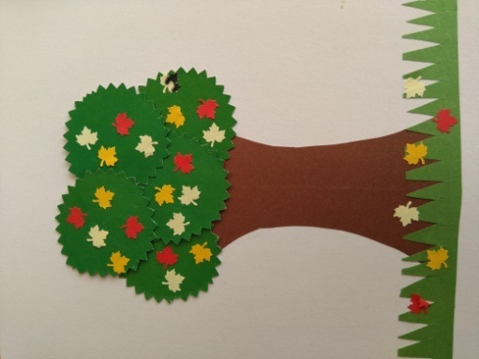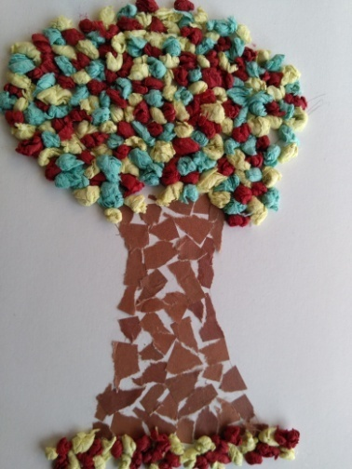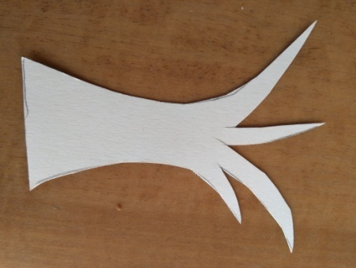
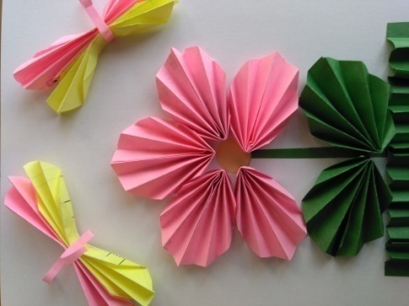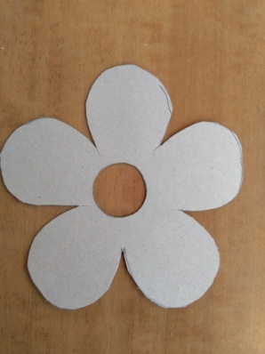

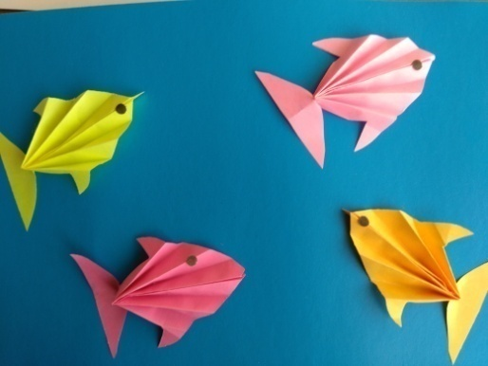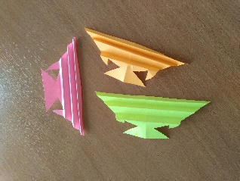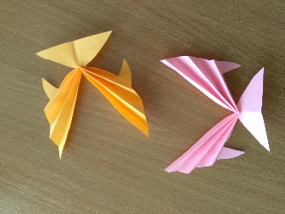

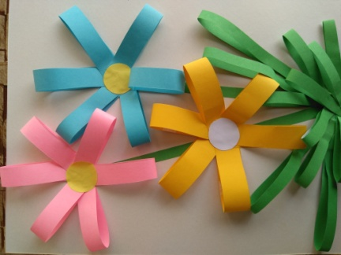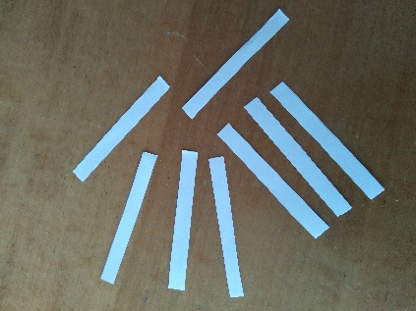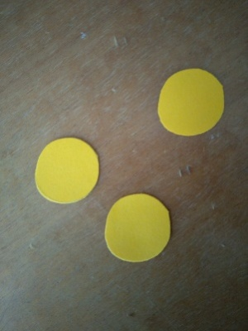

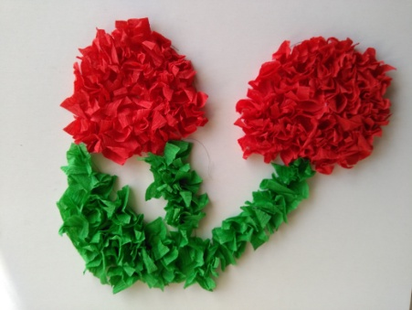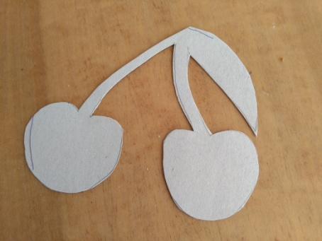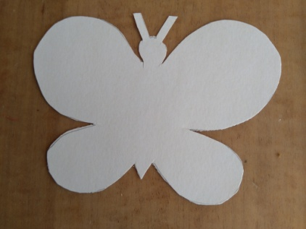
Педагог по критериям определяет результативность усвоения учащимися полученных знаний, умений, навыков и в протоколе выставляется оценка (высокий, средний, низкий уровень усвоения ЗУН).
Критерии оценок:
Высокий уровень: учащийся имеет четкие технические умения и навыки, умеет правильно использовать инструменты (ножницы, линейка, карандаш, ластик)
Проявляет активный интерес к деятельности, стремится к самостоятельной творческой активности. Точность, полнота восприятия цвета, формы, величины, хорошее развитие мелкой моторики рук. Воспитанник обладает содержательной, выразительной речью, умеет четко отвечать на поставленные вопросы; обладает творческим воображением.
Средний уровень: имеет отдельные технические умения и навыки, умеет правильно использовать инструменты; проявляет интерес к деятельности. Настойчив в достижении цели, проявляет активность только на определенные темы или на определенных этапах работы. Ученик воспринимает четко формы и величины, но недостаточно развита мелкая моторика рук, репродуктивное воображение с элементами творчества; воспитанник знает ответы на поставленные вопросы, но не может оформить мысль
Низкий уровень: имеет слабые технические навыки, отсутствует умение использовать инструменты. Присутствует на занятиях, не активен, выполняет задание только по четким инструкциям, указаниям педагога. Ученик не всегда может соотнести размер и форму, мелкая моторика рук развита слабо.

Список литературы для педагогов и родителей
Основные документы по развитию воспитания и
дополнительного образования детей.
1. Федеральный Закон «Об образовании РФ» от 29.12.2012 г. №273
2. Распоряжение Правительства РФ от 4.09.2014г. №1726 -р «Об утверждении концепции о дополнительном образовании детей»;
3. Указ Президента от 01.06.2012г. № 761«О национальной стратегии действий в интересах детей на 2012 – 2017 годы»;
4. Письмо Министерства образования и науки РФ «Программа развития воспитательной компоненты в общеобразовательных учреждениях» от 13.05.2013 №ИР – 352/09
5. Концепция духовно-нравственного развития и воспитания личности гражданина России в сфере общего образования: А. Я. Данилюк, А. М. Кондаков, В.А.Тишков. Рос. акад. образования. ― М.: Просвещение, 2009. ― (Стандарты второго поколения).
6. Геронимус Т.М. Работаем с удовольствием (методическое пособие к комплекту учебников тетрадей для учащихся 1 – 4 классов 4-летней начальной школы) – М.: АСТ-ПРЕСС, 1998 – 127 с.
Список литературы
  - М.А. Гусакова «Подарки и игрушки своими руками» М. ТЦ «Стефа» 1997г
  - М.О. Рахно «Открытки своими руками» Ярославль «Академия развития» 2009г
  - Х.Уолтер «Популярный квиллинг» Ниола –пресс 2008г
  - Д Крейн «Фантазии из бумажных лент» Контент 2009г
  - Д. Уолсон «Цветы из бумажных оент Контент 2009г
  - Д.Денкинс «Узоры и мотивы из бумажных лент» Контент 2008г

Рекомендуемая литература для детей
  - М.А. Гусакова «Подарки и игрушки своими руками» М. ТЦ «Стефа» 1997г
  - М.О. Рахно «Открытки своими руками» Ярославль «Академия развития» 2009г
  - Х.Уолтер «Популярный квиллинг» Ниола –пресс 2008г
Интернет- ресурсы:
- Интернет-сайт «Волшебная бумага» http://m.vk.com/club143281465
- Интернет-сайт «Детские поделки» http://m.vk.com/det_podelki
- Интернет-сайт «Идеи творчества и подарки» http://m.vk.com/i_d_t
- Интернет-сайт «Ярмарка идей» http://m.vk.com/yarmarkaid
- Интернет-сайт http://m.vk.com/japanhandmade clab
- Интернет-сайт "Клуб рукоделия” http://club-rukodelie.com/
- Интернет-сайт http://www.rukodelie.net/
- Интернет-сайт «Клуб рукоделия» httр://m.vk.com/be. kreati

